食品添加剂中的化学
添加剂快问快答
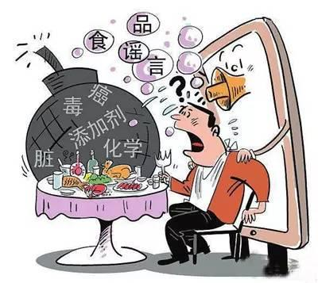
- 食品添加剂到底是什么？
答:食品添加剂是为改善食品品质和色、香、味，以及为防腐、保鲜和加工工艺的需要而加入食品中的人工合成或者天然物质。营养强化剂、食品用香料、胶基糖果中基础剂物质、食品工业用加工助剂也包括在内。
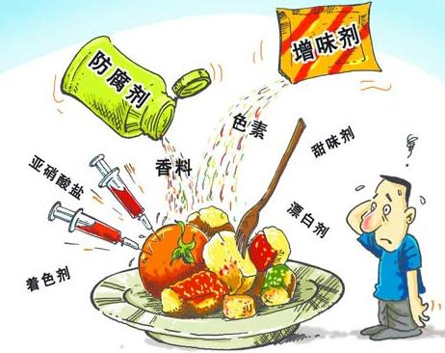
- 食品添加剂是必需使用的吗？
答：食品添加剂的发展史伴随着食品工业的发展史，它的主要作用体现在两方面，一个是满足加工工艺的需要，一个是满足我们对口味或营养的需求。
- 纯天然食品添加剂比化学合成的食品添加剂更安全？
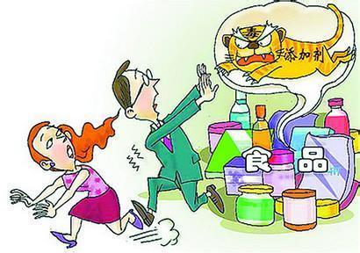
答：其实只要通过风险评估，获得批准并按规范使用，添加剂安全性并无高下之分。厂家选择天然来源或人工合成，更多的是取决于成本，因为两者实现同样的工艺目的。“纯天然”标签跟安全性无关，和“零添加”一样只是营销手段。
（摘自食品与营养交流中心）
食品添加剂小介绍
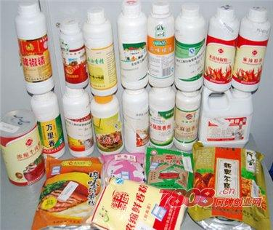
保鲜剂：让四季安全尝鲜。保鲜剂顾名思义就是用于保持蔬菜、水果、肉类等易腐食物新鲜的食品添加剂。因为有了保鲜剂，超市里出售的火腿肠、香肠、熟肉罐头等食品就能在较长时间保持其风味；因为有了保鲜剂，我们一年四季都能吃到从外地长途运输来的新鲜蔬菜、水果。
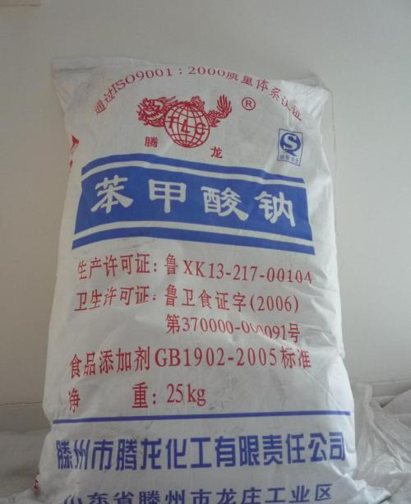
防腐剂：很多人认为食品中的防腐剂会威胁人体健康。可一些食品如果不用防腐剂的话，可能引起致病菌大量滋生，更威胁到健康。防腐剂常用于饮料、酱油、酱菜、糕点等食品中，按目前的资料显示，可以认为对人体无害。
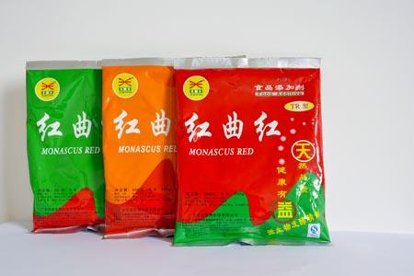
着色剂：即食用色素，能改善食品观感，但既没有营养价值、又无防腐作用，有人认为它纯粹只是为了好看，没什么真正的作用。在食品包装上常见的是合成色素，有胭脂红、苋菜红、柠檬黄、靛蓝等。

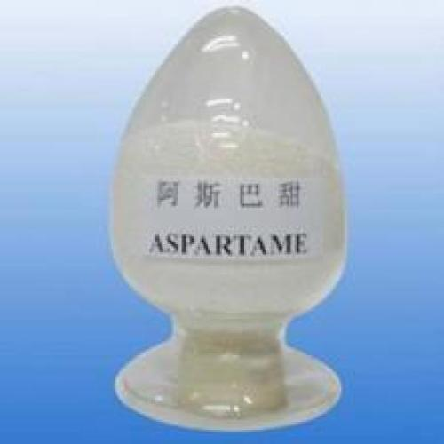
甜味剂：按来源可分为天然和合成两类，天然的有木糖醇、山梨糖醇等各种糖醇类(口香糖中常见)，以及非糖类的甜菊糖甙、甘草、罗汉果素、索马甜等;人工合成的最常见是糖精、阿斯巴甜等，另外还有蔗糖的衍生物三氯蔗糖、新糖等。甜味剂在饮料、糖果、酱类及各种小食品中广泛使用。
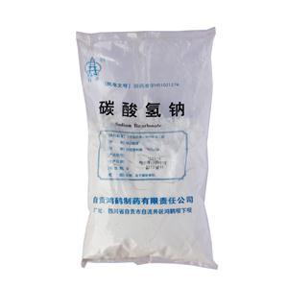
膨松剂：膨松剂是一些不经过发酵就能让面团产生气体、变膨大松软的物质，主要用于蛋糕、饼干、面点、馒头、起酥面包、油条、膨化食品等的加工中。
（摘自食品饮料招商网）
元素周期表的发现历程
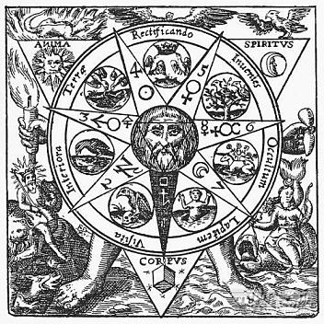
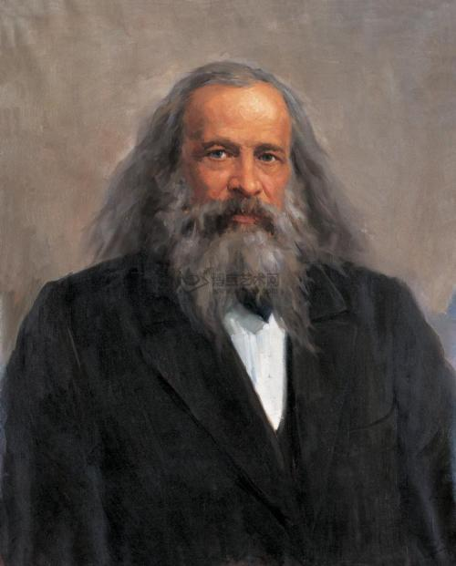
德米特里•门捷列夫，1834年出生于俄国西伯利亚地区。 22岁，门捷列夫就以优异的成绩获得“化学与物理”学士学位。23岁，就被圣彼得堡大学任命为化学讲师，是当时最年轻的副教授。其实到门捷列夫所在的年代，已有200年的化学史，也发现了60多种元素。但是这200年里，化学都是建立在药剂师、冶金业官员等各种从业者身上，理论知识极其匮乏。所以，人们对于这些已知元素的性质变化规律，更是不甚了解。所以年轻的门捷列夫也决心加入到寻找化学元素规律的大军，想要早日结束这一混沌的时代。正如他所说的，化学的大厦不仅需要原材料，更需要将大楼建起来的规划。
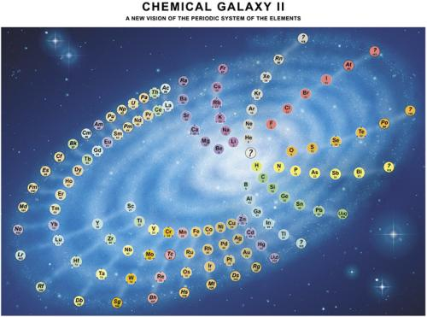
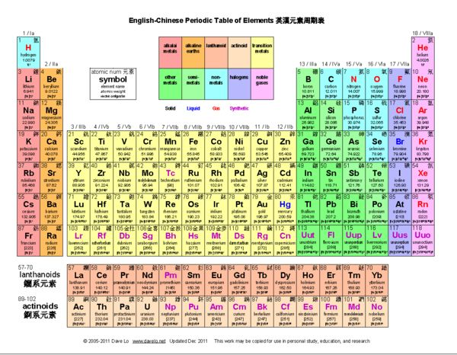
一开始，他也对元素周期律这栋大楼也毫无头绪，只是将所有元素的有关资料收集在一起。为了方便尝试排列，他就把每一个元素都用一张方形卡牌来表示。这些卡片上都清楚地标上元素符号、原子量、元素性质及其化合物等信息。自那以后，他就像着了魔一样卡片不离手，无论是吃饭睡觉都要摆弄一下。据说有一次，门捷列夫连续工作了三个昼夜，不自觉在书桌上睡着。在他的梦中，居然出现了自己梦寐以求的元素表，上面还有一些小空格。一觉醒来，门捷列夫顿悟，或许那些小空格上，正是尚未被人类发现的元素啊！就这样，门捷列夫把已知的63种元素排列好。再根据周期律大胆地对4个位置的元素作出预言，分别称为“类铝”“类硼”“类硅”“类锰”。
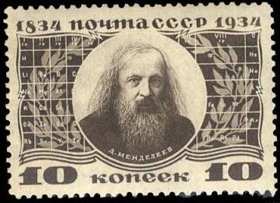
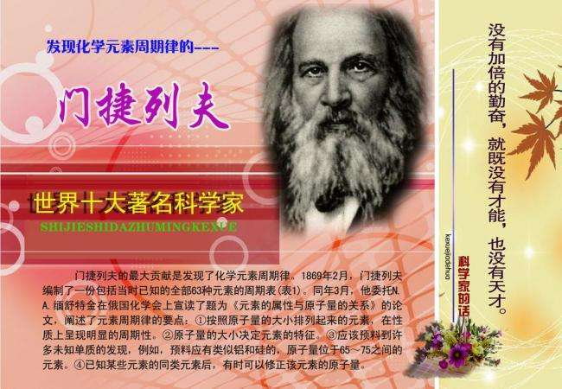
1869年3月，34岁的门捷列夫，发表了《元素性质与原子量的关系》这一论文，正式向俄罗斯化学学会阐释自己的元素周期律。然而，迎接他的不是认同和掌声，反而是遭受与纽兰兹同样的待遇——讥讽和贬斥。大多数人都说他异想天开，毕竟发现一种元素就可以耗尽多位科学家的一生。而门捷列夫竟连原子量和性质都计算好，一次性预言了多达4种元素，实在太不可思议。但是门捷列夫却对自己的元素周期律十分有信心，之后还不断地完善不被看好的元素周期律。四年后，法国化学家德布瓦博德兰就用光谱分析法，从门锌矿中发现新元素镓。镓的发现让整个化学界为之惊叹，不单因为它是新元素，更多的是它竟然就是门捷列夫预言的“类铝”。除了密度不同，新元素镓的其他的数据和性质，都和门捷列夫的预言完美贴合，甚至连镓将会由光谱发现都被一一猜中。门捷列夫这一伟大预言的首次证实，让科学家们开始瞥见元素周期律背后的光辉。此后，整个欧洲的实验室都动员起来，去寻找门捷列夫所预言的新元素，振奋人心的消息也一个接着一个。之后的十年，在元素周期表的指导下， “类硼”（钪元素）“类硅”（锗元素）等相继被发现。这也意味着，原本较盲目的元素的研究、新元素的探索，都将变得有迹可循。
（转自化学加微信公众号，有删改）

人造纤维与纺织品

用于制作穿戴品的纤维是长度比直径大很多倍（其比值为100以上）并有一定柔韧性，经加工可制成各种纺织品的纤细物质。按其来源可分为天然纤维、人造纤维和合成纤维三类。今天我们主要介绍人造纤维。
首先我们先来了解一下它的发展史：
18世纪以前，东方丝绸制造术比欧洲先进得多。因此出现了第一位立志要制造出人造丝的是一位瑞士科学家，名叫乔治.安德玛斯。
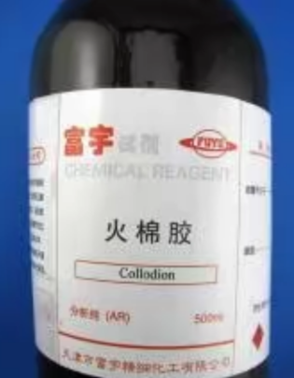
1855年，安德玛斯使用硝化纤维素溶液模仿蚕吐丝的过程，制取了拉延的纤维。人工抽丝的成功使安德玛斯获得了专利。
1884年，著名细菌学家巴斯德的学生，法国化学家查唐纳特利用洗照片的溶液，进行小孔挤压实验。他把硝化纤维素放在洒精和乙醚里溶解后，制成一种粘稠的，叫作火棉胶的液体、把这种液体从直径1毫米的小孔中挤压出来，当洒精和乙醚挥发之后，就凝固成细长而美丽的丝了，这就是最早的人造丝。
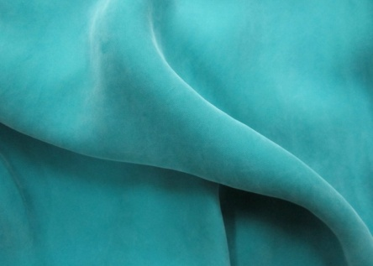
l891年，查唐纳特在法国贝桑松建起了人造丝工厂，开始大批生产。但是，由于产品价格较贵，销路一直不好，原因之一是更廉价的人造丝已经面世。
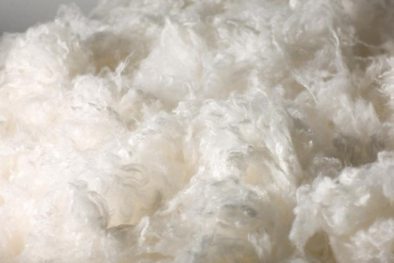
1890年，德国布伦内和弗雷梅利用在铜氨溶液中溶解纤维素的方法，制成铜氨人造丝，并获得发明专利。用铜氨法要比查唐纳特的硝化纤维素法生产成本低得多。
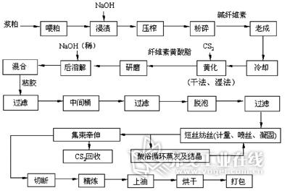
1891年，英国化学家克鲁斯和贝文将纤维素用强碱和二硫化碳分解后，制成为易溶于水的粘稠物质，他们把这种物质叫作“粘胶”。然而用此法制出的人造丝永远带水而不凝固。两位科学家又研究出利用旋箱在离心力作用下边脱水边纺丝的方法，粘胶法是现在应用最广的生产人造纤维的方法。
1865年，德国的秀吉贝尔发明了醋酸纤维素制造法，这也是生产人造丝原料的一种方法
下面让我们继续来了解下人造纤维的分类。
由于许多植物纤维如木材、芦苇、棉短绒、甘蔗渣、棉杆、麦秆等纤维较短，不适合直接用于纺织，需经化学加工以改性做成人造纤维。人造纤维主要有人造棉、人造毛和人造丝。
- 人造棉
1891年把含木质纤维素（单体为戊糖或木糖，C₆H₁₀O₅）的木材，除去木质素后和二硫化碳及氢氧化钠作用，生成纤维素黄原酸盐，经进一步处理而得。主要有：
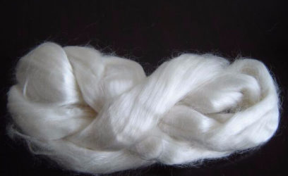
- 胶纤维。将上述黄原酸酯除去杂质后溶于稀碱中，成为粘稠状液体，很像胶水，故名。将此粘胶液喷丝入硫酸及硫酸钠溶液中，纤维素黄原酸酯分解，重新变成纤维素，可成均匀细丝。由于经多次化学处理，纤维素分子排列较棉纤维松散零乱，分子之间空隙较大，水分子易钻入，故缩水率大（10％）。主要性能与棉相近，可作内衣等。
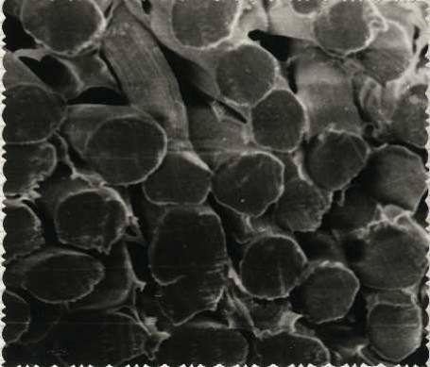
②富强纤维。将粘胶纤维用合成树脂处理，使粘胶纤维分子间挂接、整齐排列，增强干、湿强度，改善洗涤性能，不缩水，因而得"富强纤维"雅号。
2.人造毛
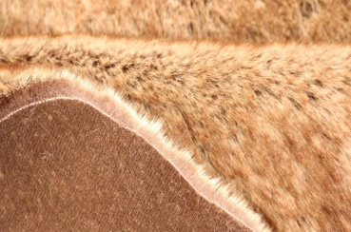
①人造羊毛。将优质粘胶纤维长丝切成羊毛的长度（76～102毫米），外表酷似羊毛，但遇水膨胀、变硬，且不耐磨。
②氰乙基纤维。使纤维素中的羟基和丙烯腈反应生成。这种纤维非常牢固，其耐磨性为普通纤维的4倍。
3.人造丝
①普通人造丝。用粘胶中的长丝纺成，特点与棉纤维同，可做衬衫、窗帘，湿时不结实，洗涤易变形。
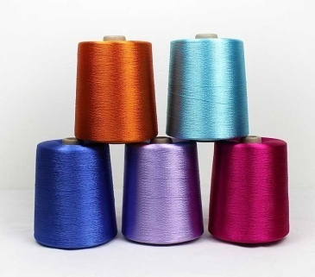
②铜氨纤维。将氢氧化铜溶于浓氨水即得铜氨溶液，加入木质纤维使溶解制成纺丝液，在酸液中喷丝，专用于人造丝制备，质地比粘胶纤维好。
③乙酸纤维。将纤维和乙酸酐在硫酸的催化下反应，此时纤维素中的羟基在乙酸酐作用下生成乙酸纤维酯［C₆H₇O₂（OCOCH₃）₃］_{n}聚合物。此酯不溶于丙酮，但它部分水解后，就可溶于丙酮。将此丙酮液压过小孔，通过热空气使溶剂蒸发即得丝状纤维素。本品不能燃烧，为优质人造丝。

